Определение ртути в продуктах выстрела методом инверсионной вольтамперометрии
Сабутова А.Б., Куклина В.М.
Югорский государственный университет, г. Ханты-Мансийск, Россия
E-mail: sabutovaa@mail.ru
Определение компонентов продуктов огнестрельного выстрела является важной задачей криминалистики. При этом из элементов, отлагающихся в канале ствола оружия, на руках и одежде стрелявшего, пораженном объекте и элементах вещной обстановки места происшествия, наиболее информативными элементами считаются Pb, Zn, Cu, Sb, для определения которых применяют спектральные методы элементного анализа [1]. Не смотря на то, что гремучая ртуть может входить в капсульный состав некоторых патронов, информация об определении ртути в продуктах выстрела в настоящее время отсутствует.
Целью работы являлось определение ртути методом инверсионной вольтамперометрии на мишенях с огнестрельными повреждениями из пистолета Макарова с различных дистанций. Результаты определения ртути представлены на рис. 1.
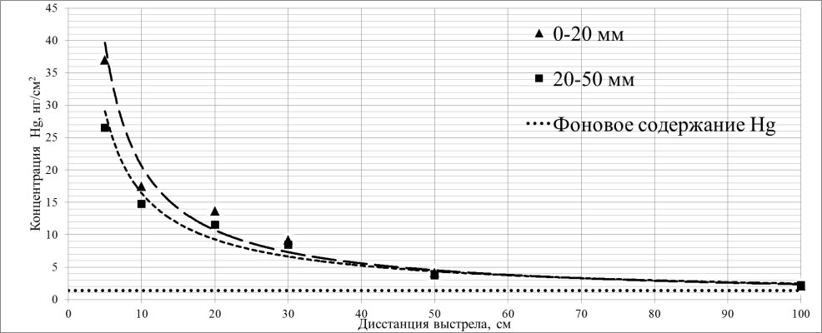
Рис. 1. Распределение ртути на мишени с огнестрельным повреждением.

Проведенные эксперименты показали, что метод инверсионной вольтамперометрии обладает достаточной чувствительностью для определения ртути в объектах криминалистики с огнестрельными повреждениями, а получаемая информация о распределении ртути на мишени позволяет определять дистанцию выстрела. Результаты определения ртути опровергают утверждение о ее нахождение в продуктах выстрела в металлической форме.
Литература
- Ануфриев М.В. и др. Выявление продуктов выстрела на руках и одежде проверяемых лиц с целью установления факта производства стрельбы: Методические рекомендации // М., ЭКЦ МВД РФ. 2001. – 20 с.

